ФЕДЕРАЛЬНОЕ ГОСУДАРСТВЕННОЕ БЮДЖЕТНОЕ ОБРАЗОВАТЕЛЬНОЕ
УЧРЕЖДЕНИЕ ВЫСШЕГО ОБРАЗОВАНИЯ
«САНКТ-ПЕТЕРБУРГСКИЙ ГОСУДАРСТВЕННЫЙ УНИВЕРСИТЕТ ТЕЛЕКОММУНИКАЦИЙ ИМ. ПРОФ. М.А. БОНЧ-БРУЕВИЧА»
(СПбГУТ)

АРХАНГЕЛЬСКИЙ КОЛЛЕДЖ ТЕЛЕКОММУНИКАЦИЙ
ИМ. Б.Л. РОЗИНГА (ФИЛИАЛ) СПбГУТ
(АКТ (ф) СПбГУТ)

СОГЛАСОВАНО
Рук. предприятия
___________ И.А. Бастрыкина
(Подпись) (И.О. Фамилия)
«12» апреля 2026г.

ТЕХНИЧЕСКИЙ ОТЧЁТ
по ПМ.02, ПМ.04
АРОО «Федерация тхэквондо ГТФ»
Информационные системы и программирование
09.02.07. 26ТО02. 012 ПЗ
(Обозначение документа)

Студент | ИСПП-21 |  |  | 12.04.2026 | В.А. Колосов
 | (Группа) |  | (Подпись) | (Дата) | (И.О. Фамилия)
Рук. практики от предприятия |  |  |  | 12.04.2026 | И.А. Бастрыкина
 |  |  | (Подпись) | (Дата) | (И.О. Фамилия)

Архангельск 2026
Содержание
Перечень сокращений и обозначений 3
Введение 4
1 Охрана труда и техника безопасности при работе на ПК 6
1.1 Общие требования безопасности 6
1.2 Требования безопасности перед началом работы 6
1.3 Требования безопасности во время работы 7
1.4 Требования охраны труда в аварийных ситуациях 7
1.5 Требования охраны труда по окончании работы 8
2 Выполнение работ по ПМ.02 9
2.1 Анализ и разработка требований 9
2.2 Выбор состава программных и технических средств 9
2.3 Проектирование программного обеспечения 10
2.4 Разработка и интеграция программных модулей 12
2.5 Описание работы с системой контроля версий и проверка соответствия стандартам кодирования 13
2.6 Отладка и тестирование программных модулей 14
3 Выполнение работ по ПМ.01 16
3.1 Проектирование программного обеспечения 16
3.2 Анализ эксплуатационных характеристик 17
3.3 Модификация компонентов ПО 17
3.4 Обеспечение защиты ПО и данных 20
Заключение 21
Список использованных источников 22

Перечень сокращений и обозначений
В настоящем техническом отчете применяются следующие сокращения и обозначения:
АРОО – архангельская региональная общественная организация
БД – база данных
ГТФ – глобальная федерация тхэквондо
КС – компьютерные средства
ОС – операционная система
ПК – персональный компьютер
ПМ – программный модуль
ПО – программное обеспечение
СУБД – система управления базами данных

IDE – интегрированная среда разработки
SQL – язык структурированных запросов
SSMS – SQL Server Management Studio
VS2022 – Visual Studio 2022
WPF – платформ для построения графических интерфейсов Windows
XAML – расширяемый язык разметки для приложений

Введение
Производственная практика проводится на базе АРОО «Федерация тхэквондо ГТФ». Одной из задач предприятия является подготовка спортсменов к выступлению на соревнованиях. В рамках практики решается задача автоматизации учёта посещаемости тренировок в федерации и формирования групп спортсменов с целью замены журналов.
Производственная практика является неотъемлемой частью учебного процесса образовательной программы среднего профессионального образования по специальности 09.02.07 Информационные системы и программирование.
Целью прохождения производственной практики является получение практического опыта выполнения работ по ПМ.02 «Осуществление интеграции программных модулей» и ПМ.04 «Сопровождение и обслуживание программного обеспечения компьютерных систем» и развитие общих и профессиональных компетенций.
Для достижения поставленной цели требуется решить следующие задачи:
- анализ функциональных и эксплуатационных требования к ПО;
- участие в выработке и оформлении требования к ПМ по предложенной документации;
- проектирование архитектуры ПО с использованием специализированных программных пакетов;
- реализация модулей ПО;
- интеграция модулей в ПО;
- использование системы контроля версий;
- отладка ПО с использованием специализированных программных средств;
- разработка тестовых набором и тестовых сценариев для разрабатываемого ПО;
- тестирование ПО;
- инспектирование разработанных ПМ по предмет соответствия стандартам кодирования;
- подбор и настройка конфигурации ПО КС;
- инсталляция ПО КС;
- настройка отдельных компонентов ПО КС;
- измерение эксплуатационных характеристик ПО КС;
- анализ характеристик качества ПО;
- выполнение отдельных видов работ на этапе поддержки ПО КС;
- организация защиты ПО КС программными средствами.
Для практикантов предоставляется рабочее место с ПК и всем необходимым для работы аппаратным и ПО:
- процессор: 11th Gen Intel(R) Core(TM) i5-11400H @ 2.70GHz;
- системная плата: Katana GF76 11SC;
- видеокарта: Nvidia GeForce GTX 1650;
- оперативная память – 8ГБ;
- ОС: Windows 11 Pro;
- Visual Studio 2022;
- GitHub Desktop;
- Microsoft SSMS 20;
- draw.io. Diagrams.

Охрана труда и техника безопасности при работе на ПК

Общие требования безопасности
К самостоятельной работе на ПК допускаются лица, прошедшие медосмотр, инструктаж по охране труда, обучение безопасным методам работы, проверку знаний по электробезопасности (1 группа) и не имеющие медицинских противопоказаний.
Работник должен знать о возможных вредных факторах:
- перегрев оборудования, некомфортная температура воздуха;
- повышенное электрическое поле, яркий свет;
- зрительное и статическое напряжение;
- монотонность труда.
Обязанности работника:
- соблюдать трудовую дисциплину, режим работы и отдыха;
- выполнять только порученные задачи;
- содержать рабочее место в порядке;
- немедленно сообщать о неисправностях;
- соблюдать правила пожарной и электробезопасности.
Нарушение требований влечёт ответственность по закону РФ.

Требования безопасности перед началом работы
Перед началом работы работник должен проветрить помещение, правильно расположить оборудование, убрать лишние предметы, провести визуальный осмотр проводов и розеток на наличие повреждений, а также очистить монитор и клавиатуру от пыли при необходимости.

Требования безопасности во время работы
Во время работы за ПК сотрудник обязан:
- поддерживать порядок на рабочем месте, не заслонять вентиляционные отверстия ПК;
- корректно завершать задачи при перерывах, настраивать комфортные параметры экрана;
- соблюдать регламентированные перерывы и выполнять физические упражнения.
Во время работы запрещается:
- касаться задней панели системного блока или переключать кабели при включённом питании;
- закрывать оборудование посторонними предметами, допускать скопление бумаг или попадание влаги;
- отключать питание во время работы;
- самостоятельно ремонтировать технику;
- работать ближе 50 см от монитора.

Требования охраны труда в аварийных ситуациях
В случаях обрыва проводов питания, неисправности заземления и других повреждений, появления гари, следует немедленно отключить питание и сообщить об аварийной ситуации руководителю.
При возникновении пожара, задымлении требуется:
- открыть запасные выходы из здания, обесточить электропитание;
- закрыть окна и прикрыть двери;
- немедленно сообщить по телефону «101» или «112» в пожарную охрану, оповестить работающих, поставить в известность руководителя подразделения, сообщить о возгорании на пост охраны;
- приступить к тушению пожара первичными средствами пожаротушения, если это не сопряжено с риском для жизни;
- организовать встречу пожарной команды;
- покинуть здание и находиться в зоне эвакуации.
При несчастном случае требуется:
- немедленно организовать первую помощь пострадавшему и при необходимости доставить его в медицинскую организацию;
- принять меры по предотвращению развития чрезвычайной ситуации и воздействия травмирующих факторов на других лиц;
- сохранить до начала расследования несчастного случая обстановку, какой она была на момент происшествия, если это не угрожает жизни и здоровью других лиц и не ведёт к катастрофе, аварии или возникновению иных чрезвычайных обстоятельств, а в случае невозможности ее сохранения, зафиксировать сложившуюся обстановку (составить схемы, провести другие мероприятия).

Требования охраны труда по окончании работы
После окончания работы работник обязан:
- произвести закрытие всех выполняемых на ПК задач;
- отключить питание в последовательности, установленной инструкциями по эксплуатации на оборудование, с учетом характера выполняемых работ;
- привести в порядок рабочее место.

Выполнение работ по ПМ.02

Анализ и разработка требований
Требуется разработать информационную систему для учета посещаемости тренировок в федерации и формирования групп спортсменов. Система должна заменить бумажные журналы учета посещаемости тренировок спортсменами, обеспечить снижение временных потерь в ходе проведения занятий в федерации.
Основные функциональные требования:
- авторизация пользователей (тренер);
- создание записей в БД о новых залах, группах, тренерах, спортсменах, тренировках;
- просмотр и редактирование данных о тренерах, залах, групп залах, группах, тренерах, спортсменах, тренировках;
- сортировка списка данных о тренировках по группам;
- фиксация посещаемости тренировок спортсменами.

Выбор состава программных и технических средств
Согласно требованиям необходимо создать информационную систему, позволяющую вести учет посещаемости тренировок.
Необходимо создать оконное приложение, работающее на ОС Windows. Данное решение было принято в связи с тем, что каждый кабинет тренера оснащается ноутбуком.
В качестве основных инструментов разработки выбрана платформа .NET 8 с использованием WPF и язык программирования C# [4], являющийся приоритетным языком для .NET.

Для разработки приложения будет использоваться IDE VS2022, обладающая следующими преимуществами:
- встроенные средства отладки и тестирования кода;
- автогенерация кода;
- статический анализ кода;
- встроенные средства рефакторинга кода;
- встроенный мониторинг системных ресурсов;
- интеграция с системами управления версиями.
Для хранения данных выбрана СУБД Microsoft SQL Server, обеспечивающая надежное хранение информации, поддержку транзакций и целостность данных.
К целевым устройствам предъявляются следующие минимальные системные требования:
- ОС: Windows 10 и выше;
- оперативная память: 2 ГБ;
- 500 МБ свободного места на устройстве.

Проектирование программного обеспечения
Проектирования ПО определяет архитектуру системы, выбор технологий, методы и средства реализации функциональных требований и пользовательских сценариев.
В ходе проектирования ПО принято решение разработать физическую модель БД и созданы макеты пользовательского интерфейса для приложения.
БД должна быть спроектирована с учетом масштабируемости и предметной области.
Физическая модель БД [1], спроектированная с учетом предметной области, представлена на рисунке 1.

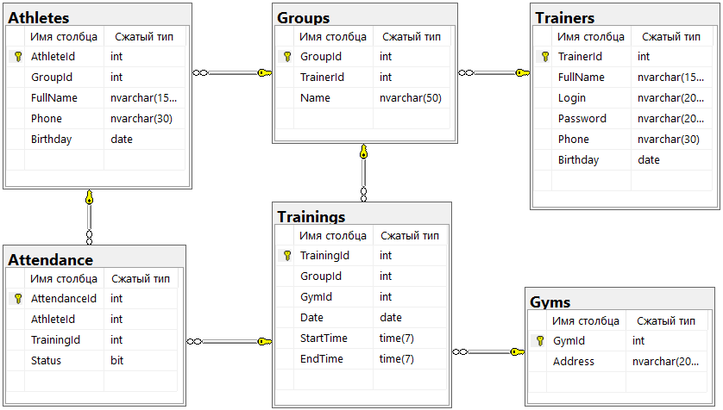
Рисунок 1 – «SSMS 20». Физическая модель БД
В ходе проектирования пользовательского интерфейса с помощью сервиса draw.io Diagrams разработан каркас высокой точности wireframe для приложения.
На рисунке 2 отображена схема взаимодействия с экраном залов, на которой располагаются:
- список всех залов;
- кнопка перехода на экран «Добавление зала»;
- кнопка перехода на экран «Личные данные»;
- метка с полным именем тренера;
- кнопка «назад».
В процессе проектирования поставлена задача смоделировать интерфейс с интуитивно понятной последовательной навигацией. Это необходимо для удовлетворения пользователей в удобном и эффективном взаимодействии с приложением.

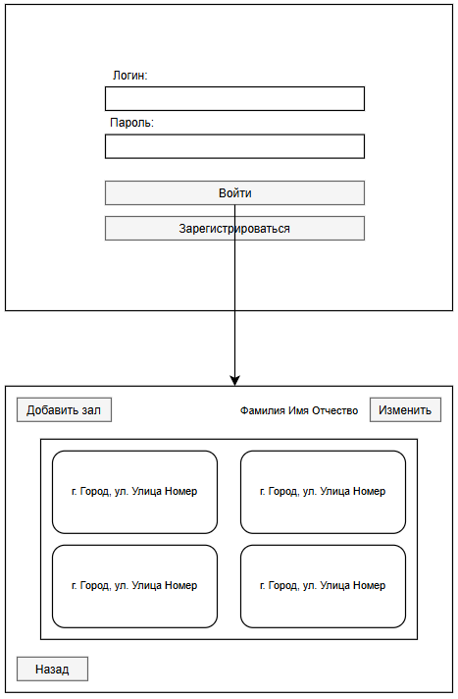
Рисунок 2 – «draw.io Diagrams». Wireframe экрана «Залы»

Разработка и интеграция программных модулей
В ходе прохождения производственной практики разработано оконное приложение для тренеров на языке программирования C# в IDE VS2022.

Для разработки использовались следующие технологии, библиотеки и пакеты:
- «WPF» – технология построения графического интерфейса, позволяющая создавать оконные приложения с использованием XAML;
- «Microsoft.EntityFrameworkCore.SqlServer» – провайдер Entity Framework Core для SQL Server, обеспечивающий подключение к реляционной БД и выполнение запросов;
- «Microsoft.EntityFrameworkCore.Tools» – инструменты командной строки для создания миграций, обновления схемы БД и управления контекстом данных;
- «BCrypt.Net-Net» – библиотека для хэширования паролей, применяемая при регистрации тренеров и проверке учетных данных при авторизации;
- «EPPlus» – инструмент для работы с файлами формата Excel, позволяющий формировать отчеты посещаемости тренировок.

Описание работы с системой контроля версий и проверка соответствия стандартам кодирования
В процессе разработки ПО [2] для контроля версий использовалась распределенная система контроля версий Git. В качестве модели ветвления проекта выбрана модель «Git Flow», в которой используются функциональные ветки для разработки и основная ветка для хранения стабильной версии проекта.
Для работы с Git использовалось приложение «GitHub Desktop» для Windows и встроенный модуль системы контроль версий VS2022. В целях управления удаленным репозиторием Git использовался веб-сервис GitHub. Такой подход обеспечил параллельную разработку новых функций без риска нарушения стабильности основного кода.
Фрагмент графа коммитов в репозитории представлен на рисунке 3.

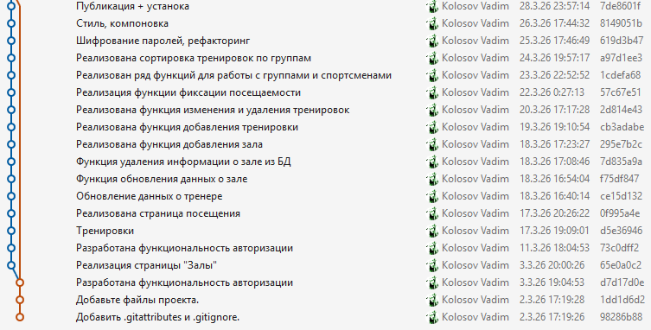
Рисунок 3 – «VS2022». Фрагмент графа коммитов в репозитории
В ходе производственной практики код и его структура разработаны в соответствии с соглашением о написании кода на языке программирования C# [5]. При разработке соблюдены правила именования пространства имен, классов, методов, свойств и форматирования кода.

Отладка и тестирование программных модулей
Для отладки кода использовались следующие инструменты IDE VS2022:
- окно просмотра переменных;
- диагностические инструменты;
- окно потоков;
- анализ стека вызовов;
- точки останова.
На рисунке 4 показан общий вид IDE с установленной точкой останова [3] в методе создания новой записи о зале в БД.
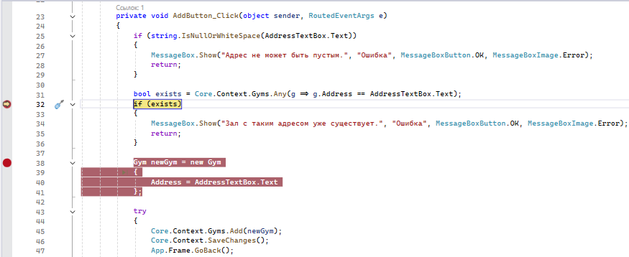
Рисунок 4 – «VS2022». Вид IDE с установленной точкой останова
Для проверки предсказуемости поведения приложения необходимо провести тестирование методом «черного ящика». В таблице 1 представлен набор тестов для страницы работы с группами.
Таблица 1 – Набор тестов страницы работы с группами
Действие | Ожидаемый результат | Полученный результат
В поле ввода написать «Младшая», затем нажать на кнопку «Создать группу» | Вывод ошибки «Группа с таким названием уже существует» | Совпадает с ожидаемым
В поле ввода написать «Вечерняя», затем нажать на кнопку «Создать группу» | Вывод сообщения «Группа создана.», в выпадающем списке выбрана созданная группа. | Совпадает с ожидаемым
В списке групп выбрать «Вечерняя», затем нажать «Удалить выбранную группу», далее нажать «Да» | Группа «Вечерняя» удалена и отсутствует в выпадающем списке групп | Совпадает с ожидаемым
В списке групп выбрать «Старшая», затем нажать «Удалить выбранную группу» | Вывод ошибки «Для этой группы уже создана тренировка, ее нельзя удалить.» | Совпадает с ожидаемым
Нажать на кнопку «Назад» | Переход на страницу «Личные данные» | Совпадает с ожидаемым

В результате тестирования не выявлено отклонений полученных результатов от ожидаемых.

Выполнение работ по ПМ.01

Проектирование программного обеспечения
В процессе прохождения производственной практики была выполнена настройка конфигурации приложения и подготовка дистрибутивов под различные платформы.
Сформирован установочный пакет с использованием расширения «Microsoft Visual Studio Installer Projects 2022». Данное средство позволяет создать стандартный инсталлятор для ОС Windows, который включает все требуемые зависимости и файлы приложения. На рисунке 5 показан интерфейс установщика, созданного при помощи описанного выше расширения.
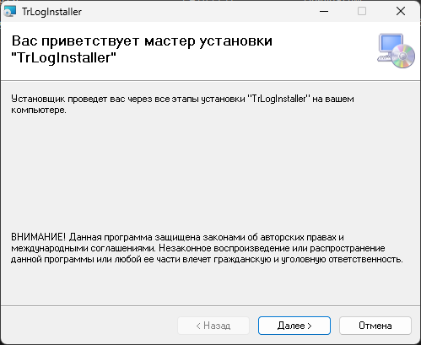
Рисунок 5 – «TrLogInstaller». Интерфейс установщика проекта

Анализ эксплуатационных характеристик
В ходе анализа системных и технических требований к итоговому приложению определены минимальные аппаратные и программные требования для эксплуатации.
Требования к аппаратному и программному обеспечению:
- ОС: Windows 10 и выше;
- оперативная память: 2 ГБ;
- свободное дисковое пространство: 500 МБ;
- процессор с тактовой частотой 1 ГГц и выше.
Приложение имеет последовательный интерфейс, построенный по принципу «шаг за шагом». Такая линейная структура исключает потерю контекста и упрощает выполнение повседневных операций.
Данные загружаются быстро благодаря оптимизированным запросам Entity Framework Core, что быструю работу приложения даже при работе с десятками спортсменов и тренировок.

Модификация компонентов ПО
В процессе взаимодействия с заказчиком выявлены пожелания по улучшению приложения:
- добавление функциональности экспорта посещаемости в файл формата Excel;
- улучшение пользовательского интерфейса.
Для создания файлов в формате Excel использована библиотека EPPlus, позволяющая генерировать отчеты посещаемости тренировок. Фрагмент кода метода ExcelExportButtonClick для создания отчета представлен в листинге 1.

Листинг 1 – Фрагмент кода метода ExcelExportButtonClick
// Создание пакета Excel (эквивалент книги Excel в памяти)
using (var package = new ExcelPackage())
{
// Добавление нового листа с именем "Посещаемость"
var worksheet = package.Workbook.Worksheets.Add("Посещаемость");

// Заполнение заголовков таблицы
worksheet.Cells[1, 1].Value = "ФИО"; // столбец A
worksheet.Cells[1, 2].Value = "Телефон"; // столбец B
worksheet.Cells[1, 3].Value = "Дата рождения"; // столбец C
worksheet.Cells[1, 4].Value = "Присутствие"; // столбец D

// Применение стилей к строке заголовков (ячейки A1:D1)
using (var range = worksheet.Cells[1, 1, 1, 4])
{
range.Style.Font.Bold = true; // жирное начертание шрифта
range.Style.Fill.PatternType = OfficeOpenXml.Style.ExcelFillStyle.Solid; // сплошная заливка
range.Style.Fill.BackgroundColor.SetColor(System.Drawing.Color.LightGray); // цвет заливки – светло-серый
}

// Заполнение данных спортсменов
int row = 2; // данные начинаются со второй строки
foreach (var item in _athletesPresence)
{
worksheet.Cells[row, 1].Value = item.Athlete.FullName; // полное имя
worksheet.Cells[row, 2].Value = item.Athlete.Phone; // телефон
worksheet.Cells[row, 3].Value = item.Athlete.Birthday.ToString("dd.MM.yyyy") ?? ""; // дата рождения (формат ДД.ММ.ГГГГ), при null – пустая строка
worksheet.Cells[row, 4].Value = item.IsPresent ? "Да" : "Нет"; // присутствие (Да/Нет)
row++;
}

// Автоматическая подгонка ширины столбцов под содержимое
worksheet.Cells[1, 1, row - 1, 4].AutoFitColumns();
Созданный отчет в формате Excel содержит полное имя, дату рождения, телефон и факт присутствия спортсменов на тренировке.

Внешний вид приложения до модификации и после представлен на рисунках 6 и 7 соответственно.
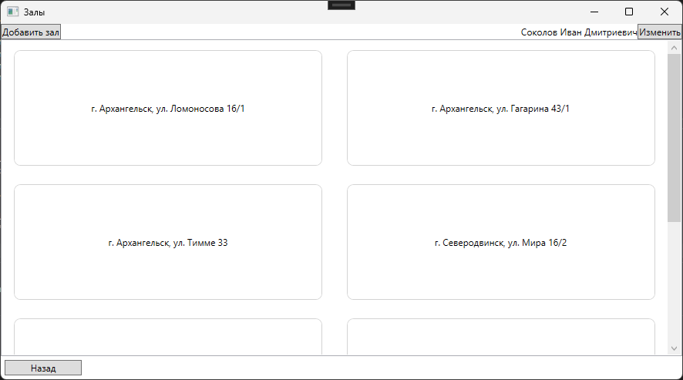
Рисунок 6 – «TrainingLog». Страница «Залы» до модификации
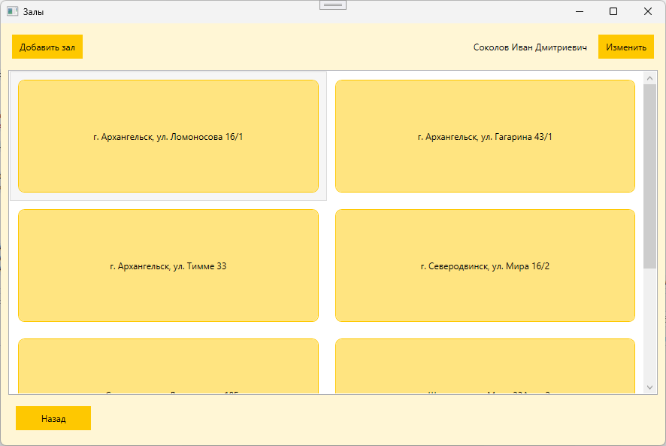
Рисунок 7 – «TrainingLog». Страница «Залы» после модификации

Обеспечение защиты ПО и данных
Для обеспечения безопасности разработанного приложения «TrainingLog» и хранящихся в БД сведений о тренировках, группах, спортсменах и посещаемости реализованы следующие меры:
- для защиты паролей пользователей применено хеширование с использованием BCrypt, что исключает хранение паролей в открытом виде;
- для разграничения прав доступа каждый тренер работает только со своими объектами;
- для защиты от SQL-инъекций используется Entity Framework Core. Этот инструмент применяет параметризованные запросы и LINQ-выражения.

Заключение
В процессе прохождения производственной практики в АРОО «Федерация тхэквондо ГТФ», являющимся важным этапом профессиональной подготовки, были успешно реализованы все поставленные задачи, что способствовало развитию профессиональных компетенций. В частности, были достигнуты следующие цели:
- получен практического опыта по выполнению работ по ПМ.02 «Осуществление интеграции программных модулей» и развиты общие и профессиональных компетенций;
- получен практический опыт по выполнению работ по ПМ.04 «Сопровождение и обслуживание программного обеспечения компьютерных систем» и развиты общие и профессиональные компетенций.
Для достижения целей практики выполнены следующие задачи:
- анализ и оформление требований к ПО;
- проектирование архитектуры ПО;
- реализация модулей ПО;
- интеграция модулей в ПО;
- использование система контроля версий;
- отладка ПО;
- тестирование ПО;
- инспектирование разработанных ПМ;
- подбор, настройка и инсталляция ПО КС;
- настройка отдельных компонентов ПО КС;
- измерение эксплуатационных характеристик ПО КС;
- анализ характеристик качества ПО;
- выполнение отдельных видов работ на этапе поддержки ПО КС;
- организация защиты ПО КС программными средствами.

Список использованных источников
- Голицына, О. Л. Базы данных : учебное пособие / О. Л. Голицына, Н. В. Максимов, И. И. Попов. – 4-е изд., перераб. и доп. – Москва : ФОРУМ : ИНФРА-М, 2023. – 400 с. – (Высшее образование: Бакалавриат). – URL: https://znanium.om/catalog/product/1937956 (дата обращения: 12.02.2026). – Режим доступа: по подписке. – Текст : электронный.
- Голицына, О. Л. Программное обеспечение : учебное пособие / О. Л. Голицына, Т. Л. Партыка, И. И. Попов. – 4-e изд., перераб. и доп. – Москва : ФОРУМ : ИНФРА-М, 2021. – 447 с. : ил. – (Профессиональное образование). – Текст : электронный. – URL: https://znanium.ru/catalog/product/1189345 (дата обращения: 22.02.2026). – Режим доступа: по подписке.
- Плаксин, М. А. Тестирование и отладка программ для профессионалов будущих и настоящих. – 4-е изд., электрон. – Москва : Лаборатория знаний, 2020. – 170 с. – URL: https://ibooks.ru/bookshelf/353395/reading (дата обращения: 24.03.2026). – Режим доступа: для зарегистрир. пользователей. – Текст: электронный.
- Фленов, М. Е. Библия C#. – 6-е изд., перераб. и доп. / М. Е. Фленов. – Санкт-Петербург : БХВ-Петербург, 2024. – 512 с. – URL: https://ibooks.ru/bookshelf/396461/reading (дата обращения: 24.03.2026). – Режим доступа: для зарегистрир. пользователей. – Текст: электронный.
- Хорев, П. Б. Объектно-ориентированное программирование с примерами на C#. – Москва : Форум, 2020. – 200 с. –URL:https://ibooks.ru/bookshelf/361450/reading (дата обращения: 01.04.2026). –Режим доступа: для зарегистрир. пользователей. – Текст: электронный.

